소프트웨어 상세 설계서

(Software Design Specification)

[프로젝트 명 :배배배(배보다 배꼽이 큰 배달료)]]

[팀명 : 슈퍼노바(supernova)]

[201644038, 간명해(PM)

201544102, 최태준(서기)

201644056, 이교범(브레인)

201644086, 우도균(브레인)

201744053, 양한준(중재자)]

- 목 차 -

1 개 요 (생략) 3

2 모델링 3

2.1 사용 사례 다이어그램 3

2.2 클래스 다이어그램 4

2.3 순서 다이어그램 5

2.3.1 로그인, 회원가입 - 순서 다이어그램(시스템 레벨) 5

2.3.2 공동 주문 생성 - 순서 다이어그램(시스템 레벨) 5

2.3.3 공동 주문 리스트 - 순서 다이어그램(시스템 레벨) 6

2.3.4 올인원 공동 주문 생성 - 순서 다이어그램(시스템 레벨) 6

2.3.5 올인원 공동 주문 리스트 - 순서 다이어그램(시스템 레벨) 7

2.4 상태 다이어그램 7

2.4.1 공동 주문 참여 7

2.4.1 공동 주문 생성 7

3 참고 자료 8

# 개 요 (생략)

# 모델링

## 사용 사례 다이어그램

## 클래스 다이어그램

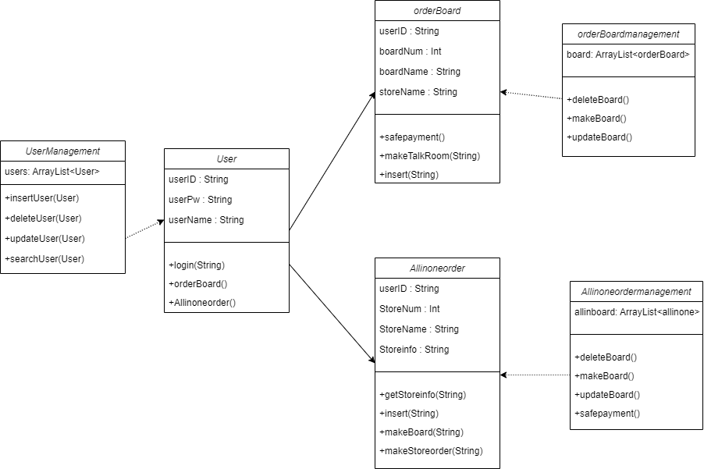

## 순서 다이어그램

### 로그인, 회원가입 - 순서 다이어그램(시스템 레벨)

### 공동 주문 생성 - 순서 다이어그램(시스템 레벨)

### 공동 주문 리스트 - 순서 다이어그램(시스템 레벨)

### 올인원 공동 주문 생성 - 순서 다이어그램(시스템 레벨)

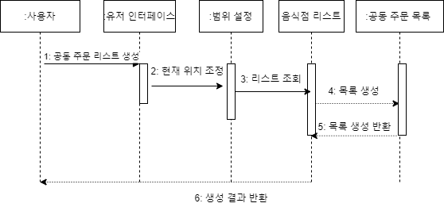

### 올인원 공동 주문 리스트 - 순서 다이어그램(시스템 레벨)

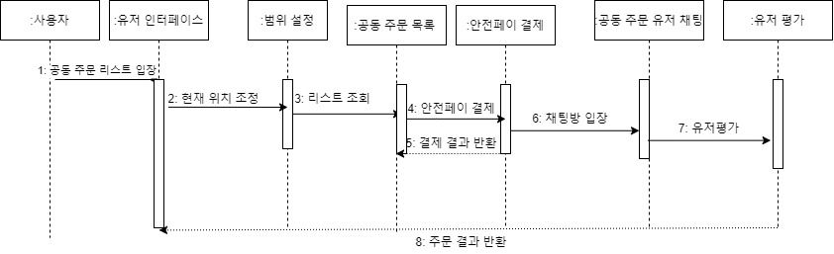

## 상태 다이어그램

### 공동 주문 참여

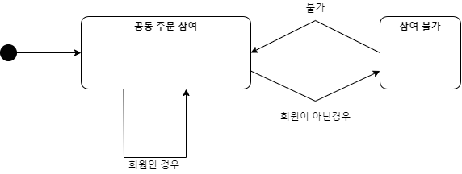

### 공동 주문 생성

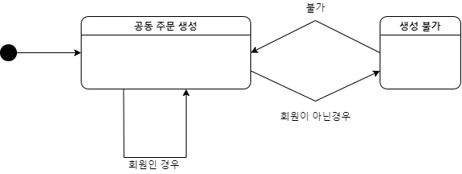

# 참고 자료